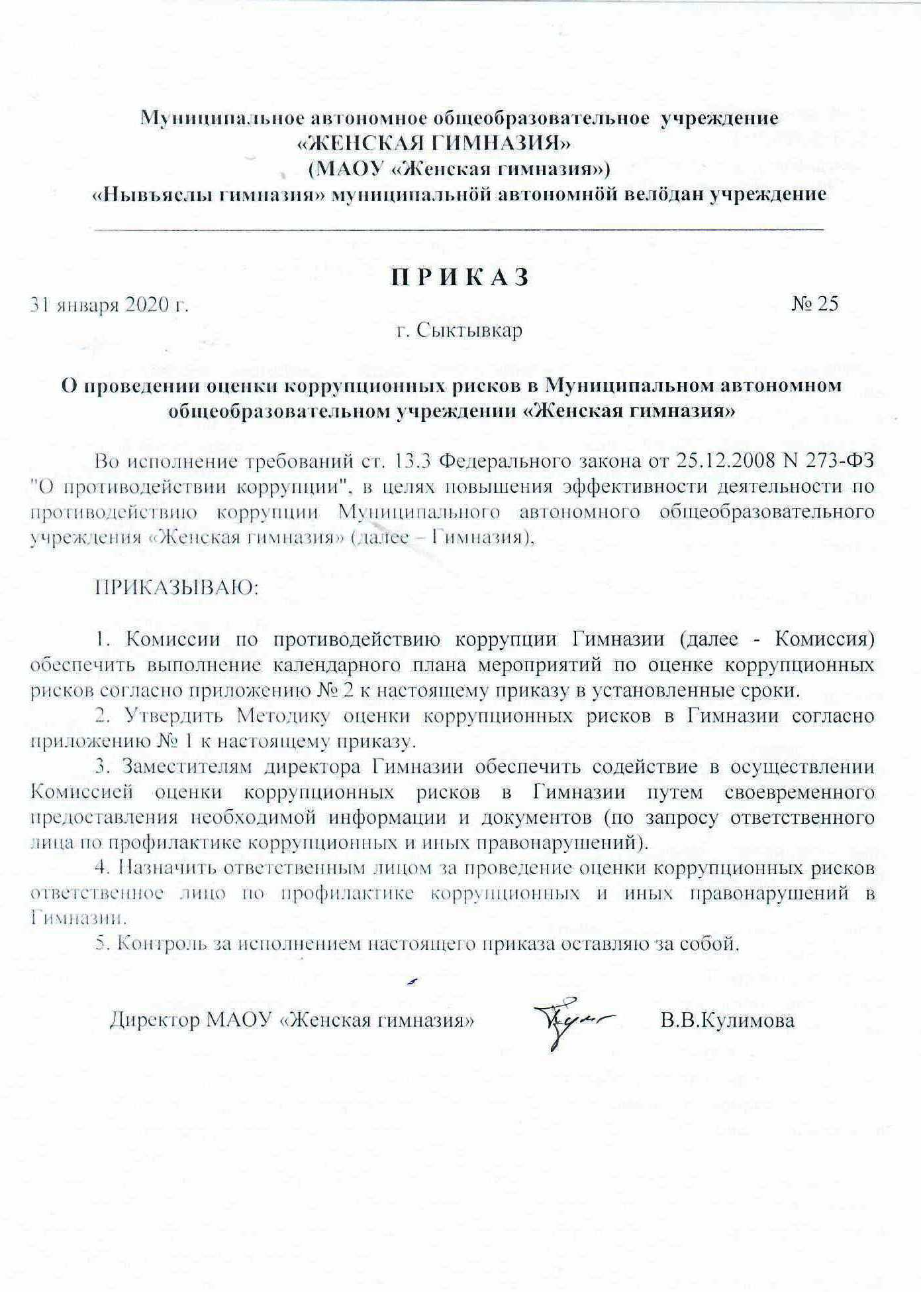

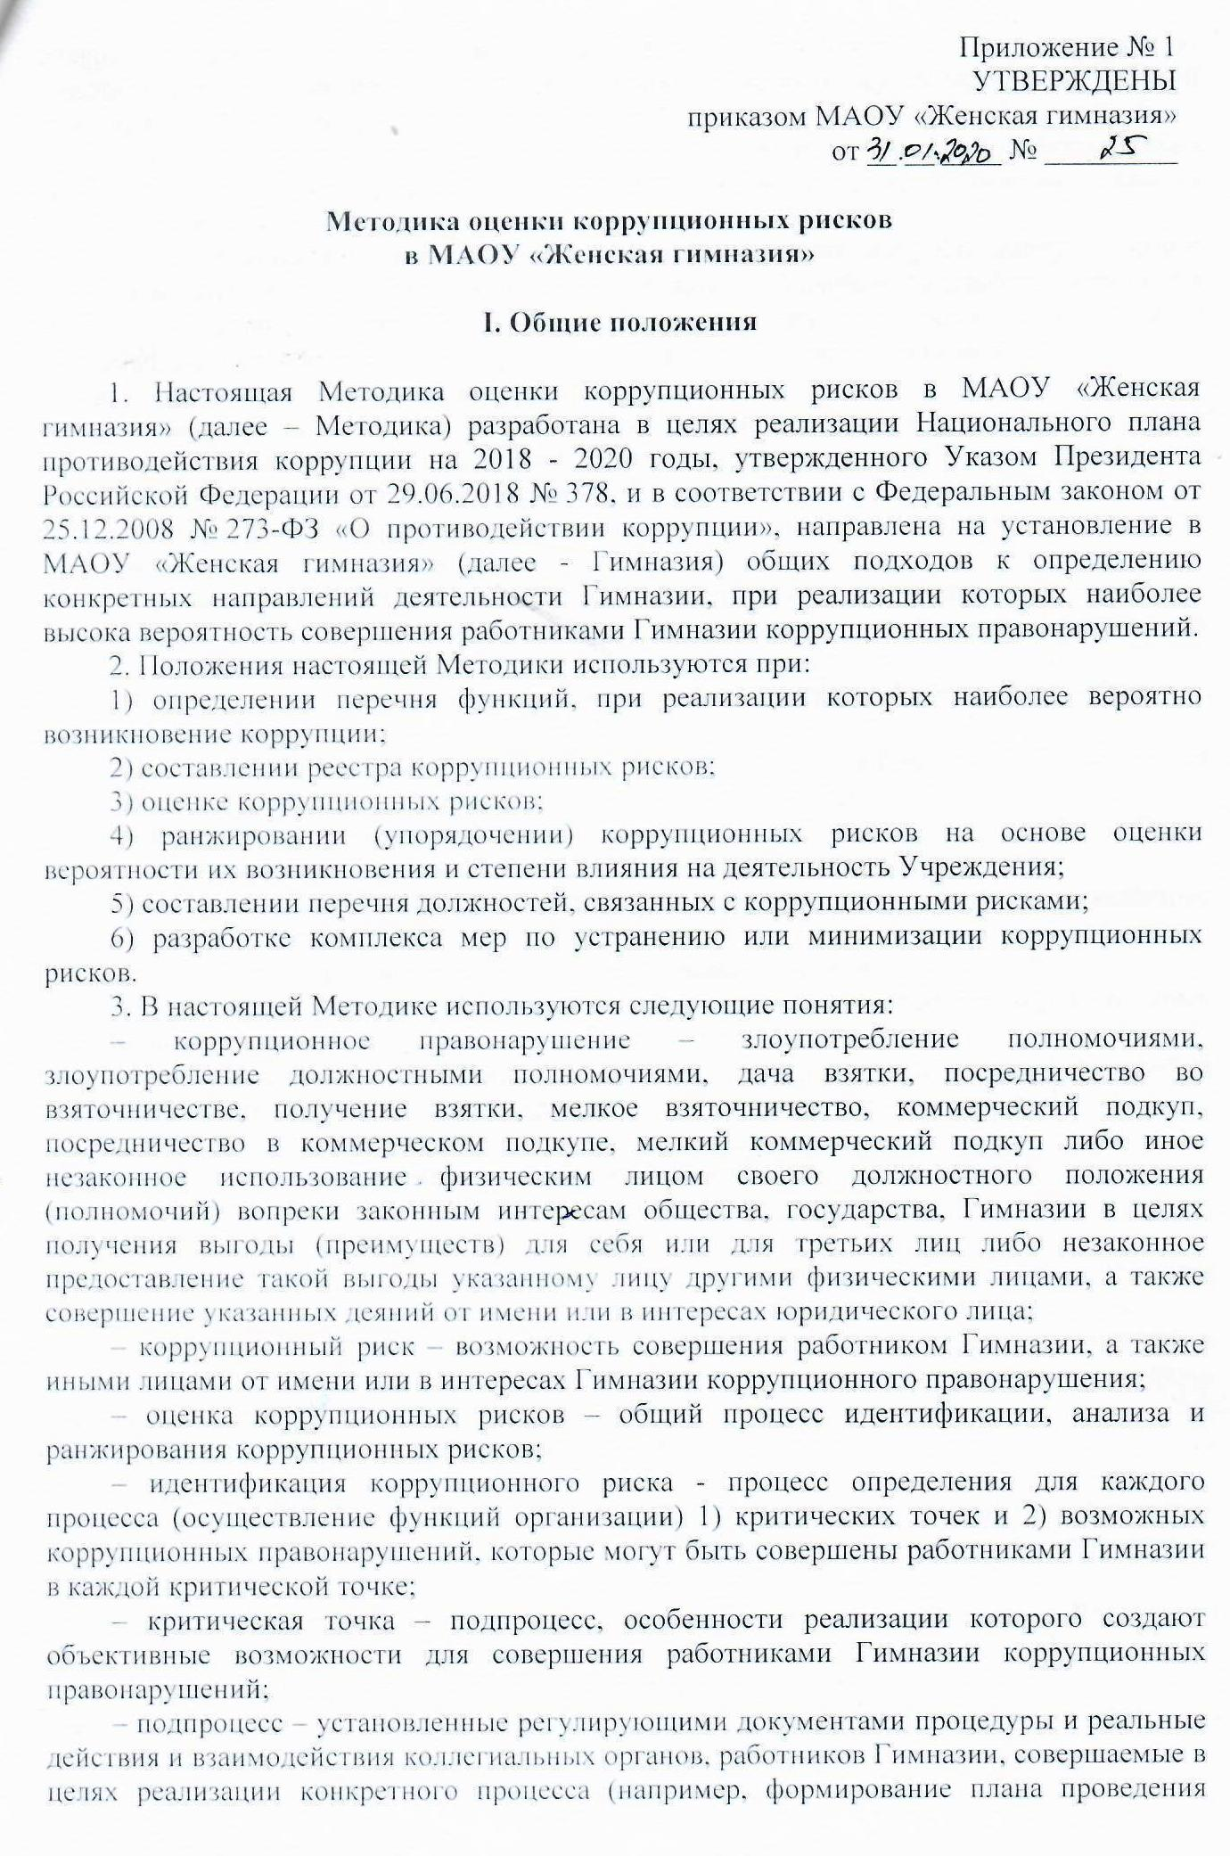

закупок, разработка документации к закупке, объявление закупки, прием заявок от участников и т.д. – подпроцессы, имеющие место в рамках осуществления закупочной деятельности Гимнгазии);
– процесс – регулярно повторяющаяся последовательность взаимосвязанных действий Гимназии и отдельных его работников, направленных на реализацию уставных целей (функций) Гимназии;
– анализ коррупционного риска – процесс понимания природы коррупционного риска и возможностей для его реализации посредством 1) выявления наиболее вероятных способов совершения коррупционного правонарушения при реализации процесса («коррупционных схем») и 2) определения должностей или полномочий, критически важных для реализации каждой «коррупционной схемы»;
– коррупционная схема – выстроенный по определенному сценарию механизм использования работником полномочий в личных целях или в интересах третьих лиц (наиболее вероятный способ совершения коррупционного правонарушения).
– ранжирование коррупционных рисков – процесс определения уровня значимости каждого коррупционного риска с учетом:
- возможного ущерба в случае реализации коррупционного риска;
- вероятности реализации коррупционного риска, а также их последующее ранжирование по степени значимости.
4. Работа по выявлению и оценке коррупционных рисков в Гимназии проводится на непрерывной основе.
5. Работа по выявлению и оценке коррупционных рисков в Гимназии осуществляется Комиссией по противодействию коррупции (далее - Комиссия).
6. Комиссия рассматривает вопросы:
1) по проведению оценки коррупционных рисков;
2) по разработке карт коррупционных рисков и мер по минимизации выявленных коррупционных рисков;
3) по внесению изменений в карты коррупционных рисков;
4) по оценке эффективности мер по минимизации выявленных коррупционных рисков при их реализации;
5) по подготовке и (или) уточнению перечня коррупционно-опасных функций и перечня должностей, замещение которых связано с коррупционными рисками.

II. Определение перечня функций, при реализации которых
наиболее вероятно возникновение коррупции

7. Директор определяют применительно к своей деятельности, процессам и проектам перечень наиболее подверженных коррупционному воздействию функций.
При определении перечня следует обратить внимание на функции, приведенные в приложении № 1 к настоящим Методическим рекомендациям (перечень не является исчерпывающим).
8. Информация о возникновении коррупционно опасных рисков может быть получена в ходе анализа:
1) материалов заседаний Комиссии по противодействию коррупции в Гимназии, конфликтной комиссии, комиссии по урегулированию споров между участниками образовательных отношений;
2) статистических данных, в том числе о состоянии преступности в Российской Федерации;
3) обращений граждан, содержащих информацию о коррупционных проявлениях и правонарушениях, в том числе обращений, поступивших по «Телефону доверия», в виртуальную приемную на официальном сайте Гимназии и др.;
4) уведомлений представителя нанимателя (работодателя) о фактах обращения в целях склонения работника Гимназии к совершению коррупционных правонарушений;
5) сообщений в средствах массовой информации, глобальной сети «Интернет» и других открытых источниках о коррупционных правонарушениях или фактах несоблюдения работниками Гимназии Кодекса этики и служебного поведения педагогических работников;
6) материалов, представленных правоохранительными органами, иными государственными органами, органами местного самоуправления и их должностными лицами, постоянно действующими руководящими органами политических партий и зарегистрированных в соответствии с законом иных общероссийских общественных объединений, не являющихся политическими партиями, Общественной палатой Российской Федерации;
7) информации о возбужденных уголовных делах коррупционной направленности, делах об административных правонарушениях в отношении работников Гимназии и вынесенных решениях судов по соответствующим делам;
8) предписаний и запросов правоохранительных органов;
9) информации от внешних аудиторов о выявленных нарушениях, имеющих признаки коррупции, и недостатках процедур, направленных на предотвращение коррупции;
10) информации о результатах совещаний рабочих групп по рассмотрению вопросов в сфере противодействия коррупции;
11) прочей информации и документации, необходимых для оценки коррупционных рисков.
Перечень источников получения информации, указанных в настоящем пункте, не является исчерпывающим.
9. Основываясь на возможных негативных событиях и угрозах, могут быть выявлены следующие коррупционные риски:
1) участие работников, обладающих организационно-распорядительными или административно-хозяйственными функциями, в предпринимательской деятельности;
2) лоббирование (продвижение частных интересов);
3) взятки за назначение на коррупционно опасные должности;
4) взятки за неисполнение должностных обязанностей;
5) взятки за ускорение решения процедурных вопросов;
6) взятки за сокрытие чрезвычайных происшествий;
7) непринятие за вознаграждение мер к коррупционерам и др.
Выявленные риски описываются в реестре коррупционных рисков, составленном по форме согласно приложению № 2 к настоящей Методике.
10. По итогам заседания Комиссии формируются перечни коррупционно опасных функций, перечень должностей учреждения, замещение которых связано с коррупционными рисками, реестр коррупционных рисков, плана мероприятий по устранению или минимизации коррупционных рисков, которые утверждаются приказом директора после получения рекомендаций Рабочей группы по оценке коррупционных рисков, возникающих при реализации управлением образования администрации муниципального образования городского округа «Сыктывкар», муниципальными организациями, подведомственными управлению образования администрации МО ГО «Сыктывкар», своих функций (далее – Рабочая группа Управления).
11. Основанием для внесения изменений в перечень коррупционно опасных функций и реестр коррупционных рисков могут стать изменения законодательства Российской Федерации, результаты проведения оценки коррупционных рисков, мониторинга исполнения должностных обязанностей работниками и т.д.

III. Порядок оценки коррупционных рисков

12. Оценка коррупционных рисков проводится в целях выявления условий и обстоятельств, возникающих в конкретном управленческом процессе, позволяющих злоупотреблять должностными обязанностями для получения выгоды вопреки интересам Гимназии.
13. В ходе проведения оценки коррупционных рисков выявляются предмет коррупции (за какие действия (бездействие) предоставляется выгода) и возможные коррупционные схемы, которые могут быть использованы.
14. Управление коррупционными рисками осуществляется посредством ранжирования (упорядочения) рисков в соответствии с возможной величиной ущерба деятельности Гимназии, зависящей от вероятности совершения рисковых событий.
15. Ранжирование коррупционных рисков осуществляется в следующем порядке:
– каждый коррупционный риск характеризуется по шкале вероятности возникновения и шкале воздействия, приведенных в приложении № 3 к настоящей Методике;
– на основе вероятности возникновения и степени воздействия для каждого риска коррупции определяется итоговая оценка.
Значение итоговой оценки определяется в соответствии с матрицей итоговой оценки коррупционных рисков, приведенной в приложении № 4 к настоящей Методике;
– коррупционные риски ранжируются (в порядке убывания) на основе итоговой оценки рисков.
16. Информация о выявленных коррупционных рисках служит основанием для анализа существующих процедур и разработки новых, направленных на предотвращение коррупции.

IV. Порядок взаимодействия в рамках процесса идентификации
и оценки коррупционных рисков

17. Для подготовки перечня коррупционно опасных функций и реестра коррупционных рисков разрабатывается календарный план проведения оценки коррупционных рисков (далее – Календарный план) по форме согласно приложению № 5 к настоящей Методике и утверждается директором.
18. Заместители директора представляют в сроки, установленные Календарным планом, результаты оценки коррупционных рисков (в форме реестра коррупционных рисков) на заседание Комиссии.
19. Комиссия консолидирует в общем реестре коррупционных рисков информацию о рисках и представляет реестр на рассмотрение ответственному лицу по профилактике коррупционных и иных правонарушений.
Проект реестра коррупционных рисков направляется на заседание Рабочей группы для рассмотрения и дачи рекомендаций, после чего подлежит утверждению приказом директора Гимназии.
20. При возникновении новых и реализации существующих коррупционных рисков заместители директора в течение месяца с момента их выявления информируют Комиссию для своевременного обновления реестра коррупционных рисков.

V. Формирование перечня должностей, связанных
с коррупционными рисками

21. Должности, которые являются ключевыми для совершения коррупционных правонарушений, определяются с учетом высокой степени свободы принятия решений, вызванной спецификой трудовой деятельности, интенсивности контактов с гражданами и организациями.
Признаками, характеризующими коррупционное поведение должностного лица при осуществлении коррупционно опасных функций, могут служить:
1) необоснованное затягивание решения вопроса сверх установленных сроков при принятии решений, решение вопроса во внеочередном порядке в отношении отдельного физического или юридического лица при наличии значительного числа очередных обращений;
2) использование своих служебных полномочий при решении личных вопросов, связанных с удовлетворением материальных потребностей должностного лица либо его родственников;
3) предоставление не предусмотренных законом преимуществ (протекционизм, семейственность) для зачисления в Учреждение;
4) оказание предпочтения физическим лицам, индивидуальным предпринимателям, юридическим лицам в предоставлении услуг, а также содействие в осуществлении предпринимательской деятельности;
5) использование в личных или групповых интересах информации, полученной при выполнении должностных обязанностей, если такая информация не подлежит официальному распространению;
6) требование от физических и юридических лиц информации, предоставление которой не предусмотрено законодательством Российской Федерации;
7) нарушение должностными лицами требований нормативных правовых и локальных нормативных актов, регламентирующих вопросы организации, планирования и проведения мероприятий, предусмотренных должностными (трудовыми) обязанностями;
8) искажение, сокрытие или представление заведомо ложных сведений в учетных и отчетных документах, являющихся существенным элементом трудовой деятельности;
9) попытка несанкционированного доступа к информационным ресурсам;
10) действия распорядительного характера, превышающие или не относящиеся к должностным (трудовым) обязанностям;
11) бездействие в случаях, требующих принятия решений в соответствии с должностными (трудовыми) обязанностями;
12) совершение финансово-хозяйственных операций с очевидными (даже не для специалиста) нарушениями законодательства Российской Федерации.
Указанные признаки не являются исчерпывающими.
22. По итогам анализа признаков, указанных в п.22 настоящей Методики, Комиссия актуализирует перечень должностей, которые связаны с коррупционными рисками, и направляет его проект на согласование директору для последующего предоставления на заседание Рабочей группы Управления.
Уточнение (корректировку) перечня должностей, которые связаны с коррупционными рисками, необходимо осуществлять по результатам оценки коррупционных рисков не реже одного раза в три года.

VI. Разработка комплекса мер по устранению или минимизации
коррупционных рисков

23. Меры по устранению и минимизации коррупционных рисков для каждой критической точки процесса вырабатываются в зависимости от особенностей конкретного бизнес-процесса и включают:
1) регламентацию способа и сроки совершения действий работником в критической точке процесса;
2) реинжиниринг функций;
3) совершенствование механизма отбора должностных лиц для включения в состав комиссий, рабочих групп, принимающих управленческие решения;
4) сокращение количества должностных лиц, участвующих в принятии управленческих решений;
5) сокращение сроков принятия управленческих решений;
6) ведение или расширение процессуальных форм внешнего взаимодействия работников с представителями контрагентов, органов государственной власти и др. (например, использование информационных технологий в качестве приоритетного направления для осуществления такого взаимодействия);
7) установление дополнительных форм отчетности работников о результатах принятых решений;
8) установление четкой регламентации способа и сроков совершения действий должностным лицом при осуществлении коррупционно опасной функции.
24. В целях недопущения совершения должностными лицами коррупционных правонарушений необходимо осуществлять на постоянной основе:
организацию внутреннего контроля за исполнением должностными лицами своих обязанностей;
проведение разъяснительной и иной работы для существенного снижения возможностей коррупционного поведения при исполнении коррупционно опасных функций.

VII. Мониторинг исполнения должностных обязанностей
работниками, деятельность которых связана
с коррупционными рисками

25. Основными задачами мониторинга исполнения должностных обязанностей работниками, деятельность которых связана с коррупционными рисками, являются:
1) своевременная фиксация отклонения действий должностных лиц от установленных норм, правил служебного поведения;
2) выявление и анализ факторов, способствующих ненадлежащему исполнению либо превышению должностных полномочий;
3) подготовка предложений по минимизации коррупционных рисков либо их устранению в деятельности должностных лиц;
4) корректировка перечня коррупционно опасных функций и реестра коррупционных рисков, а также перечня должностей, которые связаны с коррупционными рисками.
26. Проведение мониторинга осуществляется путем сбора информации о признаках и фактах коррупционной деятельности должностных лиц.
27. При проведении мониторинга:
- формируется набор показателей, характеризующих антикоррупционное поведение должностных лиц, деятельность которых связана с коррупционными рисками;
- обеспечивается взаимодействие с работниками в целях изучения документов, иных материалов, содержащих сведения о коррупционных нарушениях.
30. Результатами проведения мониторинга являются:
- подготовка материалов о несоблюдении должностными лицами при исполнении должностных обязанностей требований Кодекса этики и служебного поведения педагогических работников, Положения об урегулировании конфликта интересов в Гимназии;
- подготовка предложений по минимизации коррупционных рисков либо их устранению в деятельности должностных лиц, а также по внесению изменений в перечень коррупционно опасных функций, реестр коррупционных рисков, а также в перечень должностей, которые связаны с коррупционными рисками.

VIII. Порядок внесения изменений

31. Ответственным за актуализацию настоящей Методики является Комиссия.
32. Инициатор внесения изменений представляет Комиссии обоснование целесообразности их внесения.
33. Решение о целесообразности внесения изменений в настоящую Методику принимает директор.
34. Проект изменений, вносимых в настоящую Методику, после оценки их целесообразности проходит процедуру согласования в установленном порядке, в том числе получение рекомендаций Рабочей группы Управления.
Приложение № 1
к Методике оценки коррупционных
рисков в МАОУ «Женская гимназия»»

Перечень коррупционно-опасных функций

Закупки
Выбор способа закупки
Формирование закупочной документации (в том числе разработка требований к поставщику, объекты закупки и т.п.)
Информирование поставщиков о проведении конкурса, аукциона и формирование списков участников закрытых конкурсных процедур
Проведение закупочных процедур
Ведение реестра поставщиков (в том числе реестра недобросовестных поставщиков)
Выбор поставщика товаров, работ, услуг

Заключение договоров и контроль за их исполнением
Согласование договоров
Внесение изменений в договоры
Приемка товаров, работ, услуг

Экономика и финансы
Размещение денежных средств
Привлечение финансирования (в том числе кредитных средств)
Казначейские операции/платежи

Сдача имущества в аренду, безвозмездное пользование
Выбор контрагентов на заключение договоров предоставления имущества в аренду, безвозмездное пользование
Заключение договоров аренды, безвозмездного пользования
Приемка имущества после окончания срока аренды
Списание имущества, вывод имущества из эксплуатации

Энергоснабжение
Покупка энергоресурсов (в том числе выбор контрагентов и заключение договоров)

Взаимодействие с общественными организациями,
государственными органами и средствами массовой информации
Взаимодействие с органами государственной власти по вопросам:
- получения лицензий, сертификатов, разрешений и т.п.;
- привлечения государственного финансирования (в том числе субсидий и налоговых льгот);
- применения мер реагирования к работникам, причастным к совершению серьезных нарушений/преступлений
Проведение мероприятий с участием представителей органов государственной власти, средств массовой информации и контрагентов
Взаимодействие с органами государственного контроля при проведении проверок, выполнении полученных предписаний
Размещение и публикация информации о деятельности в средствах массовой информации

Подарки, командировочные и представительские расходы
Дарение и получение подарков
Возмещение командировочных расходов
Отражение подарков, командировочных расходов в учете

Корпоративная безопасность
Проведение расследований по фактам получения жалоб и информации о нарушениях, имеющих признаки мошенничества или коррупции
Применение дисциплинарных взысканий к работникам, причастным к коррупционным действиям или мошенничеству
Привлечение охранных организаций (в том числе выбор охранных организаций и заключение договоров)
Оценка благонадежности контрагентов (должная осмотрительность) при выполнении процедур, требующих проверки благонадежности контрагентов, например, при проведении закупочных процедур, заключении договоров

Управление персоналом
Проведение периодической аттестации работников (для категорий работников, подлежащих обязательной аттестации в соответствии с требованиями законодательства Российской Федерации)
Прием на работу
Ведение личных дел работников
Повышение работников в должности/повышение заработной платы работникам
Оплата труда
Организация корпоративных мероприятий, направление работников на получение дополнительного профессионального образования (в том числе выбор контрагентов, заключение договоров)

Образовательная деятельность
Прием детей в пятый, десятый классы и формирование классов
Перевод детей из других образовательных организаций
Государственная итоговая аттестация
Ведение личных дел обучающихся
Промежуточная аттестация
Ведение электронного дневника
ПФДО

Воспитательная деятельность

Постановка на профилактические учеты

Приложение № 2
к Методике оценки коррупционных
рисков в МАОУ «Женская гимназия»

Форма реестра (карты) коррупционных рисков

Направление деятельности/ процесс/проект | Коррупционный риск (критическая точка) | Краткое описание возможной коррупционной схемы | Наименование должностей, замещение которых связано с коррупционными рисками | Оценка риска | Меры по минимизации рисков в критической точке
 |  |  | заместитель директора по УВР
 |  |  | заместитель директора по ВР
 |  |  | заместитель директора по НМР
 |  |  | главный бухгалтер
 |  |  | заведующий хозяйством

Приложение № 3
к Методике оценки коррупционных
рисков в МАОУ «Женская гимназия»

Вероятность возникновения и степень воздействия коррупционных рисков

Шкала вероятности (справочно)
Вероятность реализации риска (в рамках оцениваемого периода) | Интерпретация
Очень низкая | событие почти точно не произойдет
Низкая | событие возможно, но скорее не произойдет. Имеются некоторые предпосылки
Средняя | умеренная вероятность наступления события. Весьма возможно, что событие реализуется
Высокая | событие скорее произойдет, чем не произойдет
Очень высокая | событие почти точно произойдет

Шкала воздействия (справочно)
Степень воздействия | Финансовое влияние
Очень низкая | менее X млн. рублей
Низкая | от X до XX млн. рублей
Средняя | от XX до XXX млн. рублей
Высокая | от XXX до XXXX млн. рублей
Очень высокая | более XXXX млн. рублей

Приложение № 4
к Методике оценки коррупционных
рисков в МАОУ «Женская гимназия»

Матрица итоговой оценки коррупционных рисков

Воздействие | Очень высокое
 | Высокое
 | Среднее
 | Низкое
 | Очень низкое
 |  | Очень низкая | Низкая | Средняя | Высокая | Очень высокая
 |  | Вероятность
 | Низкий рейтинг |  | Требуется внимание
 | Средний рейтинг |  | Требуется пристальное внимание и регулярная переоценка в будущем
 | Высокий рейтинг |  | Требуется принятие неотложных мер по управлению рисками

Приложение № 5
к Методике оценки коррупционных
рисков в МАОУ «Женская гимназия»

План проведения оценки коррупционных рисков

№  п/п | Наименование мероприятия | Ожидаемый результат  (итоговый документ) | Срок исполнения
 | Внести изменения в приказ о составе Комиссии по противодействию коррупции | приказ | 03.02.2020
 | Провести заседание Комиссии по противодействию коррупции | протокол | 04.02.2020
 | Определить перечень коррупционно-опасных функций гимназии | проект перечня | 04.02.2020
 | Подготовить перечень должностей, замещение которых связано с коррупционными рисками | проект перечня | 04.02.2020
 | Заполнить формы предоставления сведений лицами, замещающим должности, входящие в перечень | формы предоставления сведений | 04.02.2020
 | Провести итоговую оценку коррупционных рисков | проект карты коррупционных рисков | 04.02.2020
 | Подготовка карты коррупционных рисков | карта коррупционных рисков | 21.02.2020

Приложение № 2

УТВЕРЖДЕН

приказом МАОУ «Женская гимназия»

от 31.01.2020 № 25

Календарный план мероприятий по оценке коррупционных рисков
в МАОУ «Женская гимназия» на 2020 год

№  п/п | Наименование мероприятия | Ожидаемый результат  (итоговый документ) | Ответственные лица | Срок исполнения
1 | Составление перечня и подготовка необходимых документов | Перечень необходимых документов для проведения оценки коррупционных рисков | Конолаш И.В. | 07.02.2020
2 | Определение и описание коррупционно-опасных функций Учреждения | Проект перечня коррупционно-опасных функций Учреждения | Конолаш И.В. | 14.02.2020
3 | Определение перечня должностей, замещение которых связано с коррупционными рисками | Проект перечня должностей, замещение которых связанно с коррупционными рисками | Кулимова В.В. | 14.02.2020
4 | Идентификация коррупционных рисков | Определение критических точек и описание возможностей для реализации коррупционных рисков в каждой критической точке | Козочкина Н.Г. | 18.02.2020
5 | Разработка мер по минимизации коррупционных рисков | Проект плана мероприятий по минимизации рисков в критической точке | Конолаш И.В. | 19.02.2020
6 | Подготовка проекта карты коррупционных рисков | Проект карты коррупционных рисков | Конолаш И.В. | 21.02.2020
7 | Направление на заседание Рабочей группы Управления проектов:  - перечня коррупционно-опасных функций Учреждения;  - перечня должностей, замещение которых связано с коррупционными рисками;  - плана мероприятий по минимизации рисков в критической точке;  - карты коррупционных рисков. | Представление полного пакета документов в Управление образования | Кулимова В.В.  Конолаш И.В. | 25.02.2020
 | Утвердить с учетом рекомендаций Рабочей группы Управления:  - перечень коррупционно-опасных функций Учреждения;  - перечень должностей, замещение которых связано с коррупционными рисками;  - план мероприятий по минимизации рисков в критической точке;  - карту коррупционных рисков. | - утвержденный приказом перечень коррупционно-опасных функций Учреждения;  - утвержденный приказом перечень должностей, замещение которых связанно с коррупционными рисками;  - утвержденный приказом план мероприятий по минимизации рисков в критической точке;  - утвержденная приказом карта коррупционных рисков. | Кулимова В.В. | Не позднее 10 календарных дней с даты поступления рекомендаций Рабочей группы Управления
 | Обеспечение проведения мониторинга реализации комплекса мер по минимизации коррупционных рисков | Исполнение плана мероприятий | Пшенко И.В. | ежеквартально с даты утверждения карты коррупционных рисков
 | Актуализация карты коррупционных рисков | Проект карты коррупционных рисков и утверждение в соответствии с методикой оценки коррупционных рисков | Конолаш И.В. | По мере необходимости, но не реже 1 раз в три года
 | Формирование плана работы Комиссии на 2021 год | Утвержденный план работы Комиссии на 2021 год | Кулимова В.В. | до 28.12.2020

